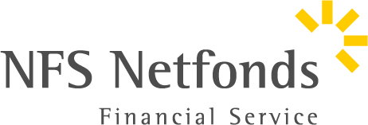
www.nfs-netfonds.de

Anrede  Titel Vorname Nachname  2. Anrede 2. Titel 2. Vorname 2. Nachname  Adresszusatz  Strasse  PLZ Stadt | Telefon:  Telefax:  E-Mail: | 040 8222838-0  040 8222838-10  kontakt@nfs-netfonds.de

16.07.2019

Ergänzung zur Kosteninformation zum Wertpapiergeschäft der DAB/comdirect
Zeitraum: 01.01.2018 – 31.12.2018

Sehr geehrte Damen und Herren,

nach der EU-Richtlinie „Markets in Financial Instruments Directive“ (MiFID II) sind wir verpflichtet, Ihnen den nachfoglenden Kostenbericht zur Verfügung zu stellen. Die Aufstellung erhalten Sie als Ergänzung zur Kosteninformation zum Wertpapiergeschäft, die Ihnen von der DAB zur Verfügung gestellt wurde. Sie bezieht sich auf die Servicegebühr, die Sie mit Ihrem persönlichen Berater besprochen haben und die durch die NFS Netfonds Financial Service GmbH abgerechnet wurde.

Servicegebühren | Kosten in % | Kosten in Euro
Servicegebühren im Zeitraum  01.01.2018 – 31.12.2018 | Honorargebühr | Summe
Gesamtsumme | Honorargebühr | Summe

Die Aufstellung dient lediglich als Ergänzung der Kosteninformation der DAB. Die Abrechnung ist bereits erfolgt.

Für Rückfragen steht Ihnen Ihr Berater zur Verfügung:
Telefon
Mail

Mit freundlichen Grüßen

NFS Netfonds Financial Service GmbH

